МИНИСТЕРСТВО ОБРАЗОВАНИЯ И НАУКИ УКРАИНЫ

ХАРЬКОВСКИЙ НАЦИОНАЛЬНЫЙ УНИВЕРСИТЕТ РАДИОЭЛЕКТРОНИКИ

Кафедра СТ

Отчет
о выполнении лабораторной работы №3
по курсу: «Эксплуатация АС и АРМ»
на тему: Расчет геометрических размеров ПП и оптимальное размещение корпусов компонентов на ПП

Выполнили: | Принял:
ст.гр.СУА-07-1 | доц. Ребезюк Л.Н.
Анохин А. В.
Слипченко С.М.

Харьков 2007
3.1 Цель работы

Изучение технологии проектирования конструктивного модуля РЭА с использованием АС и АРМ конструктора; приобретение практических навыков по расчету размеров ПП, по освоению методики выполнения оптимального размещения корпусов компонентов при конструкторском проектировании печатных плат с использованием САПР P-CAD 2001.

3.2 Исходные данные

Вариант №13. Исходными данными для выполнения лабораторной работы является список соединений, извлеченный из схемы электрической принципиальной (Э3) средствами САПР P-CAD 2001 (Лабораторная работа №2).

3.3 Ход выполнения работы

3.3.1 Выбор формы и материалов ПП

В данной лабораторной работе была выбрана прямоугольная форма проектируемой печатной платы, так как с целью максимального использования физического объема конструкции устройства и упрощения ее изготовления целесообразно разрабатывать печатную плату прямоугольной формы. В нашем случае нет оснований к применению формы ПП, отличающейся от прямоугольной.
В качестве материала для изготовления ПП был выбран стекло текстолит СФ-2-30-1,5. Он намного прочнее гетинакса и обладает меньшей диэлектрической проницаемостью, что уменьшает паразитную емкость между проводниками. Кроме этого стеклотекстолит выдерживает большую температуру нагрева при пайке, что повышает надежность платы, ее долговечность и ремонтопригодность.

3.3.2 Расчет геометрических размеров ПП

Посадочное место компонента – это геометрическая фигура, обычно, прямоугольник, который очерчивает корпус компонента, включая и контактные площадки под его выводы.
Монтажная площадь определяется по формуле:

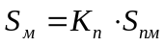, (3.1)

где 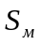 – монтажная площадь;
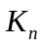 – коэффициент плотности рисунка;
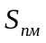 – сумма посадочных мест по схеме.
Выбор коэффициента плотности зависит от технологии изготовления в дальнейшем ПП. Существует 3 класса плотности рисунка, представленные в табл.3.1.
Таблица 3.1 – Классы плотности рисунка
Класс | Плотность |  | Ширина про-водников, мм | Расположение между проводниками, мм | Разрешающая способность, линии, мм | Предельные размеры ПП, мм
1(А) | Малая | 2,2 | 0,5 | 0,5 | 1,00 | Без огран.
2(Б) | Средняя | 1,8 | 0,25 | 0,25 | 2,00 | 280
3(В) | Высокая | 1,6 | 0,15 | 0,15 | 3,33 | 170

Расчеты монтажной площади были проведены для всех классов плотности. Для определения был выполнен конструкторско-топологический расчет элементов печатного монтажа.
В первую очередь, были определены площади посадочных мест всех элементов ПП, приведенные в табл.3.2.

Таблица 3.2 – Перечень элементов ПП и их характеристики

Позиционное обозначение | Наименование | Тип корпуса | Размеры |  | Количество | Sпм(А) | Sпм(Б) | Sпм(В) | Sпм
Позиционное обозначение | Наименование | Тип корпуса | длина | ширина
XS1 | PO3ETKA-OH-15 | Розетка ОНп-КГ | 37,6 | 7,6 | 1 | 628,672 | 514,368 | 457,216 | 285,76
DD1 | К555ЛП5 | 2101.14-1 | 20 | 9 | 1 | 396 | 324 | 288 | 180
DD2 | К555ЛА3 | 2101.14-1 | 20 | 9 | 1 | 396 | 324 | 288 | 180
DD3 | К555ТМ2 | 2101.14-1 | 20 | 9 | 1 | 396 | 324 | 288 | 180
DD4 | К555ЛА2 | 2101.14-1 | 20 | 9 | 1 | 396 | 324 | 288 | 180
DD5 | К555ЛА3 | 2101.14-1 | 20 | 9 | 1 | 396 | 324 | 288 | 180
DD6 | К555ТМ2 | 2101.14-1 | 20 | 9 | 1 | 396 | 324 | 288 | 180
 |  |  |  |  | Итого | 3004,672 | 2458,368 | 2185,216 | 1365,76

При переходе к линейным размерам ПП необходимо выполнить следующие требования:
1) соотношение сторон ПП 2:1/3:1/4:1/3:2/5:2 и т.д.;
2) размеры каждой стороны ПП должны быть кратны: 2,5 при длине стороны до 100 мм; 5 – до 350 мм; 10 – больше 350 мм.
3) увеличение полученных линейных размеров ПП для вспомогательных участков по периметру на величину 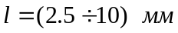.
Линейные размеры должны быть скорректированы по следующим формулам:

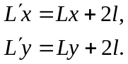 (3.2)

Таблица 3.3 – Расчет линейных размеров ПП

Линейные размеры платы
Соотношение сторон |  | Длинна(А) | Ширина(А) | Длинна(Б) | Ширина(Б) | Длинна(В) | Ширина(В)
2 | 1 | 77,52 | 38,76 | 70,12 | 35,06 | 66,11 | 33,05
3 | 1 | 94,94 | 31,65 | 85,88 | 28,63 | 80,97 | 26,99
4 | 1 | 109,63 | 27,41 | 99,16 | 24,79 | 93,49 | 23,37
3 | 2 | 47,47 | 31,65 | 42,94 | 28,63 | 40,48 | 26,99
4 | 2 | 54,81 | 27,41 | 49,58 | 24,79 | 46,75 | 23,37
5 | 2 | 61,28 | 24,51 | 55,43 | 22,17 | 52,26 | 20,91
4 | 3 | 36,54 | 27,41 | 33,05 | 24,79 | 31,16 | 23,37
Кратность при соотношении сторон 2 к 1
Значение коэфициэнта |  | Длинна(А) | Ширина(А) | Длинна(Б) | Ширина(Б) | Длинна(В) | Ширина(В)
2,5 |  | 80,00 | 40,00 | 72,50 | 37,50 | 67,50 | 35,00
Кратность при соотношении сторон 3 к 1
Значение коэфициэнта |  | Длинна(А) | Ширина(А) | Длинна(Б) | Ширина(Б) | Длинна(В) | Ширина(В)
2,5 |  | 95,00 | 32,50 | 87,50 | 30,00 | 82,50 | 27,50
Кратность при соотношении сторон 4 к 1
Значение коэфициэнта |  | Длинна(А) | Ширина(А) | Длинна(Б) | Ширина(Б) | Длинна(В) | Ширина(В)
5 |  | 110,00 | 30,00 | 100,00 | 25,00 | 95,00 | 25,00
Кратность при соотношении сторон 3 к 2
Значение коэфициэнта |  | Длинна(А) | Ширина(А) | Длинна(Б) | Ширина(Б) | Длинна(В) | Ширина(В)
2,5 |  | 47,50 | 32,50 | 45,00 | 30,00 | 42,50 | 27,50
Кратность при соотношении сторон 4 к 2
Значение коэфициэнта |  | Длинна(А) | Ширина(А) | Длинна(Б) | Ширина(Б) | Длинна(В) | Ширина(В)
2,5 |  | 55,00 | 27,50 | 50,00 | 25,00 | 47,50 | 25,00
Кратность при соотношении сторон 5 к 2
Значение коэфициэнта |  | Длинна(А) | Ширина(А) | Длинна(Б) | Ширина(Б) | Длинна(В) | Ширина(В)
2,5 |  | 62,50 | 25,00 | 57,50 | 22,50 | 52,50 | 22,50
Кратность при соотношении сторон 4 к 3
Значение коэфициэнта |  | Длинна(А) | Ширина(А) | Длинна(Б) | Ширина(Б) | Длинна(В) | Ширина(В)
2,5 |  | 37,50 | 27,50 | 35,00 | 25,00 | 32,50 | 25,00

С учетом максимального линейного размера элементов ПП было выбрано соотношение сторон ПП 2:1. Выполняя второе и третье требование, были получены следующие размеры ПП: Lx=60; Ly=45.

3.3.3 Упаковка схемы в P-CAD PCB

В ходе выполнения предыдущей лабораторной работы был извлечен список цепей из схемы Э3. Для упаковки схемы в P-CAD PCB необходимо загрузить этот список. Для этого были выполнены следующие действия:
- выполнена команда Utils→Load Netlist, после чего появилось диалоговое окно, вид которого показан на рис.3.1;
- с помощью кнопки «Netlist Filename…» был выбран файл, содержащий список цепей;
- из раскрывающегося списка «Netlist Format:» был выбран формат P-CAD ASCII;
- для осуществления загрузки цепей была нажата кнопка «ОК».
В результате загрузки списка цепей схема Э3 была упакована на ПП.

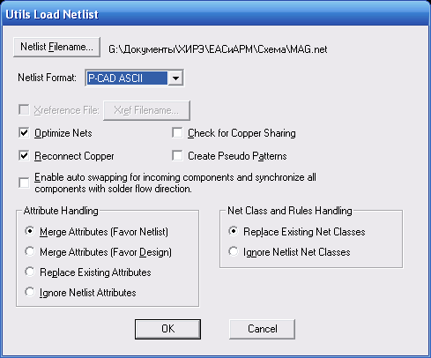
Рисунок 3.1 – Диалог загрузки списка цепей

Рассчитанные геометрические размеры ПП использовались при вычерчивании контура ПП в P-CAD PCB на слое Board.
Нанесение размерных линий (описать).

3.3.4 Размещение элементов

При обработке списка цепей указанные в нем конструктивы компонентов выбираются из библиотек и размещаются системой в рабочей области редактора печатных плат произвольным образом. Как правило, они группируются по типам. При этом отображаются электрические связи между их выводами. Далее необходимо вручную разместить компоненты внутри контура печатной платы. Система P-CAD не имеет средств для автоматической компоновки.
Размещение компонентов было выполнено в ручном режиме с учетом следующих особенностей:
- розетки следует размещать по краям ПП;
- для равномерного распределения плотности проводников необходимо в местах их плотного расположения предусмотреть и обеспечить пространство в достаточном количестве.
Размещение компонентов на ПП представлено на рис.3.3.

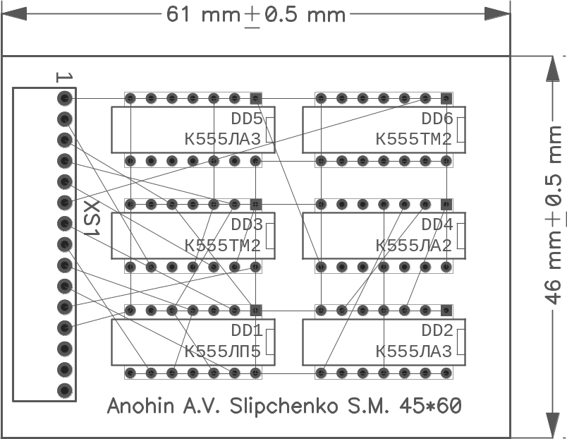
Рисунок 3.3 – Результат ручного размещения

Далее была проведена процедура оптимизации электрических цепей. Для этого были выполнены следующие действия:
- выполнена команда Utils→Optimize Nets…, после чего появилось диалоговое окно, вид которого показан на рис.3.4;
- в секции Method выбрано Auto;
- в секции Auto Options отмечены флажки Gate Swap (перемещение секций) и Pin Swap (перемещение контактов).
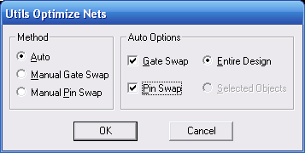
Рисунок 3.4 – Окно выбора параметров оптимизации цепей
На рисунке 3.5 изображена схема после оптимизации.
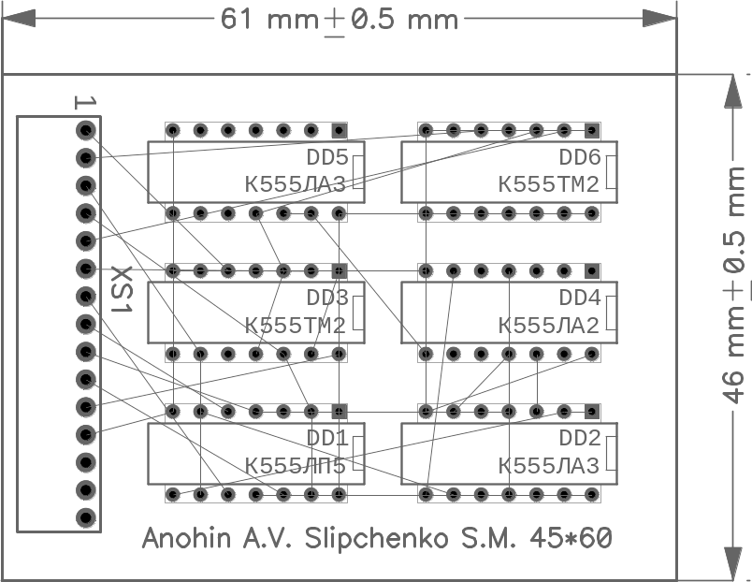
Рисунок 3.5 – Результат оптимизации электрических цепей
На рисунке 3.6 представлено диалоговое окно, появляющееся после оптимизации. Результатом стало уменьшение общей длинны электрических цепей на 6%. Если производить оптимизацию только по одному параметру, то получаются следующие результаты:
– при оптимизации секций (Gate Swap) получим уменьшение общей длинны электрических цепей на 8%;
– при оптимизации контактов (Pin Swap) получим уменьшение общей длинны электрических цепей на 3%;
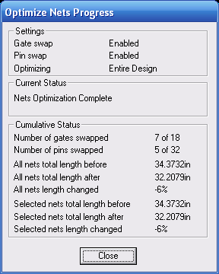
Рисунок 3.6 – Диалоговое окно, появляющееся после оптимизации
Таким образом, можно сделать вывод, что оптимизировать целесообразно только секции.

3.3.5 Задание областей для запрета прокладки проводников

Ввод текста маркировки (фамилия одного из студентов, название устройства).
Расположить отверстия для крепления ПП.
Введенные элементы ПП задать как области для запрета прокладки проводников в слоях Top и Bottom.

3.3.6 Подготовка работ к печати ПП

3.4 Выводы

В ходе выполнения лабораторной работы было продолжено ознакомление с САПР P-CAD, в частности с редактором P-CAD PCB. При этом были практически применены следующие возможности системы проектирования:
- настройка параметров ПП;
- загрузка списка цепей, полученного при работе с редактором схем Schematic;
- размещение компонентов в ручном режиме;
- оптимизация электрических цепей.
Перед выполнением приведенных выше действий были выполнены следующие расчеты:
- площади посадочных мест компонентов ПП;
- суммарная площадь посадочных мест всех компонентов ПП;
- площадь ПП;
- линейные размеры ПП.
Кроме того, были выполнены измерения линейных размеров корпусов компонентов ПП для расчета площадей посадочных мест.
Во время работы с редактором печатных плат P-CAD PCB были обнаружены следующие его преимущества:
- возможность связи с редактором схем Schematic;
- мощный набор средств для настройки параметров платы;
- удобное представление печатной платы: масштабирование, наличие сетки с настраиваемым шагом;
- возможность оптимизации списка соединений для минимизации длин соединений на ПП путем перестановки логически эквивалентных секций компонентов и их выводов.
Среди недостатков были отмечены следующие:
- отсутствие автоматического размещения компонентов на ПП.

